附件2
北京高校大学生创业园高校推荐入驻申请使用说明
（高校负责人版）

高校推荐入驻市级园的创业团队须由高校负责人审核推荐后方可进入园区审核阶段，高校负责人可通过以下两种路径进行项目推荐，：
（1）电脑端，点击“工作台”，选择“园区管理”页面“待我审批”按钮，查看本校学生团队提交申请进行审批操作；
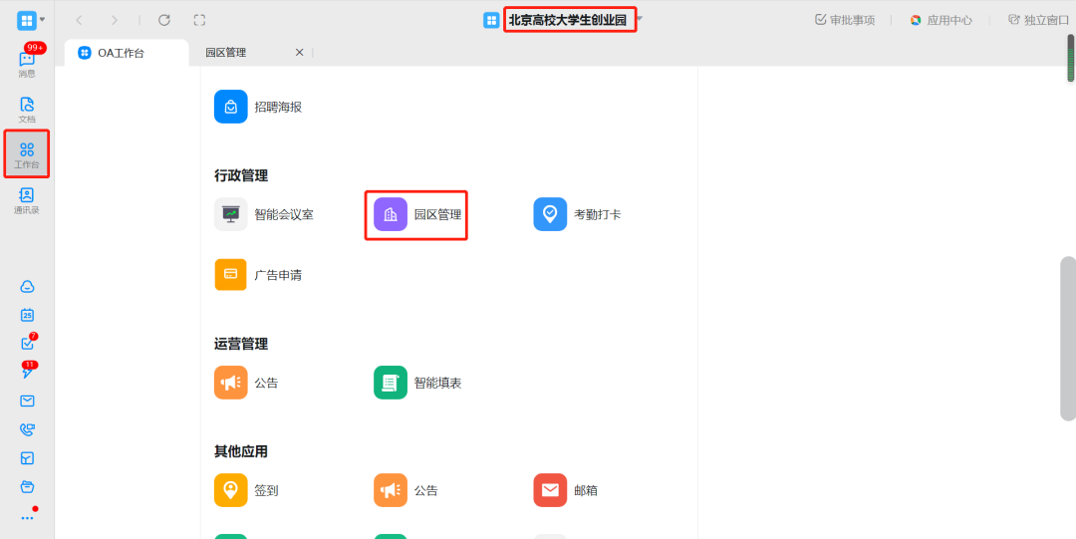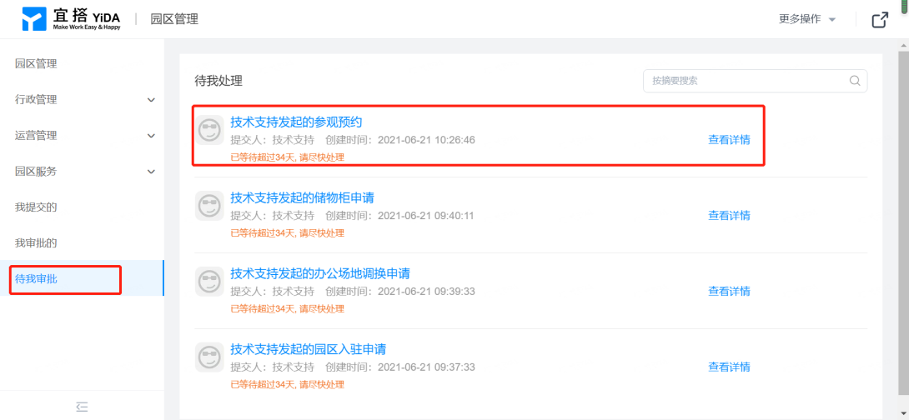
（2）手机端，点击“园区管理”右上方选择“待我审批”，查看本校学生团队提交申请进行审批操作。
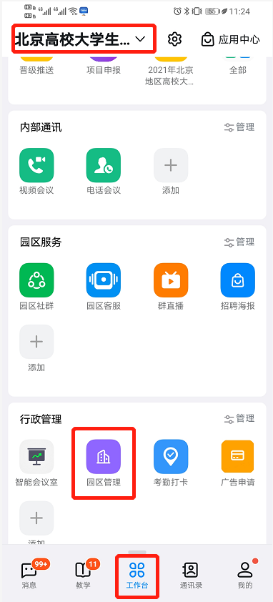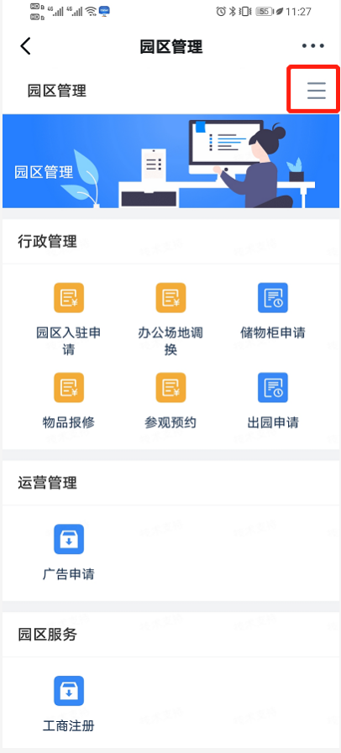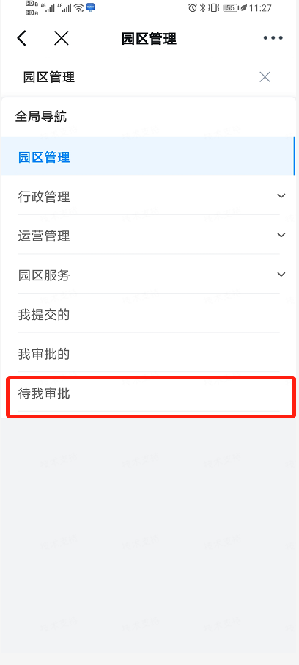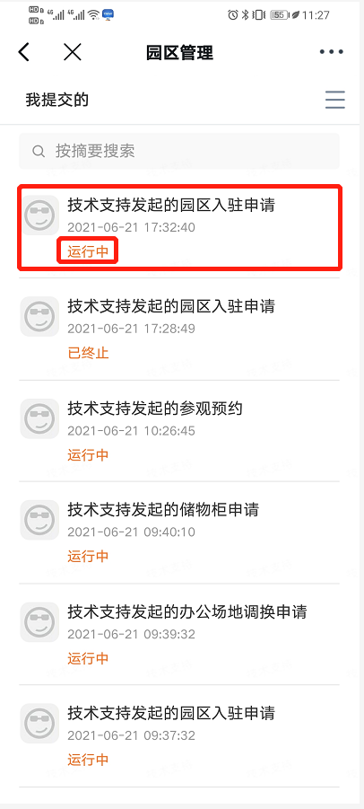
技术咨询：佘建栋 17392262423

